**Dấu hiệu nhận biết nhiễm virus Zika**

**Một số bệnh nhân nhiễm Zika không có biểu hiện lâm sàng nhưng chuyên gia khuyên bạn cần lưu ý những triệu chứng phổ biến nhất của bệnh này.**

Biến chứng nguy hiểm của virus Zika là gây teo não và rối loạn hệ thống miễn dịch tácd dộng đến thần kinh.

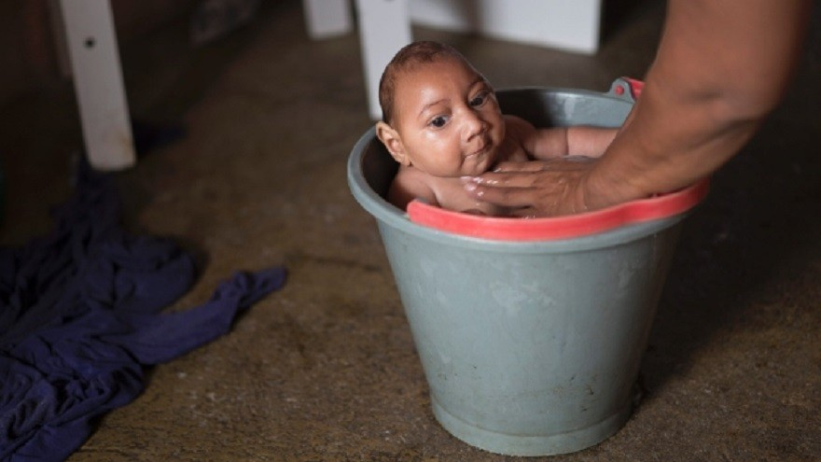Tổ chức Y tế Thế giới (WHO) vừa tuyên bố virus Zika là tình trạng khẩn cấp y tế công cộng quốc tế bởi những lo ngại ngày càng tăng về khả năng có thể gây dị tật bẩm sinh. Dự đoán khoảng 4 triệu người có thể bị nhiễm cho tới cuối năm nay.

Riêng Việt Nam, do đang lưu hành loại muỗi gây nên dịch sốt xuất huyết (cùng chủng muỗi lan truyền virus Zika) và sự đi lại, giao lưu với các vùng có dịch nên Bộ Y tế nhận định khả năng xuất hiện bệnh do virus Zika hoàn toàn có thể xảy ra.

**Nhận biết bệnh**

Theo bác sĩ Nguyễn Trung Cấp, Bệnh viện Bệnh Nhiệt đới Trung ương, thời gian ủ bệnh Zika khoảng 2-12 ngày sau khi bị muỗi đốt. Khoảng 75-80% số bệnh nhân bị nhiễm virus Zika không có biểu hiện lâm sàng.

Bác sĩ Cấp cho biết, những người cần xét nghiệm để phát hiện virus Zika trước hết là người bệnh cư trú hoặc đi du lịch tới khu có lưu hành dịch Zika trong vòng hai tuần trước khi khởi phát bệnh và có ít nhất 2 trong số các triệu chứng lâm sàng.

*Biểu hiện để nhận biết Zika:*

- Sốt nhẹ 37,8-38,5 độ C, mệt mỏi, mọc ban rát sẩn trên da, đau các khớp nhỏ ở bàn tay và bàn chân.

- Viêm xung huyết kết mạc, đau cơ, nhức đầu, đau hố mắt, và suy nhược.

- Một số ít bệnh nhân có thể có đau bụng, buồn nôn, tiêu chảy, loét niêm mạc hoặc ngứa.

Chẩn đoán xác định khi bệnh nhân nghi ngờ, có các xét nghiệm khẳng định căn nguyên như RT-PCR Zika virus dương tính, hay phản ứng huyết thanh (IgM) dương tính và có hiệu giá kháng thể cao gấp từ 4 lần trở lên so với hiệu giá kháng thể trung hòa virus Dengue tại cùng thời điểm.

**Đối tượng nào dễ mắc virus Zika?**

Theo TS. Masaya Kato - đại diện Tổ chức Y tế Thế giới (WHO) tại Việt Nam cho biết, lý do WHO nhận định Zika là mối quan ngại đối với y tế cộng đồng không phải do tốc độ lây lan của virus mà do các biến chứng nguy hiểm của bệnh này. Đối với trẻ sơ sinh, cụ thể là gây teo não và hội chứng Guillain-Barré, một loại rối loạn hệ thống miễn dịch tác động đến thần kinh gây ra hiện tượng yếu cơ ở tay và chân.

***Do đó, phụ nữ có thai, đang có ý định và có nguy cơ mang thai là những đối tượng cần cẩn trọng nhất.***

Phụ nữ có thai nghi ngờ hoặc xác định bị nhiễm virus Zika cần được theo dõi siêu âm thai mỗi 3-4 tuần một lần để phát hiện sớm tình trạng đầu nhỏ hoặc vôi hóa não ở thai nhi.

Trẻ bị dị tật đầu nhỏ hoặc có tiền sử mẹ nhiễm virus Zika khi mang thai cần được theo dõi sự phát triển về tinh thần và vận động, đánh giá thị lực và điều trị các rối loạn như co giật, động kinh.

**Điều trị như thế nào khi bị bệnh?**

Vẫn theo bác sĩ Cấp, hiện không có điều trị đặc hiệu cho bệnh do virus Zika. Các điều trị hỗ trợ bao gồm nghỉ ngơi, bồi phụ nước, điện giải, hạ sốt nếu có sốt cao. Người bệnh đặc biệt cần thận trọng khi dùng Aspirin hay corticoid khi chưa loại trừ được sốt xuất huyết Dengue.

Theo dõi các biểu hiện yếu, liệt cơ sau khi bị bệnh để phát hiện, xử trí sớm hội chứng Gulain-Barre nếu có.

**Cách phòng bệnh**

Do chưa có vắc xin phòng bệnh nên cách duy nhất chủ yếu là hạn chế đi đến vùng lưu hành dịch Zika. Các cá nhân trong vùng dịch áp dụng các biện pháp hạn chế muỗi đốt như: Mặc quần áo kín, sáng màu, dùng các thuốc xua đuổi côn trùng, nằm màn.

Tại vùng có dịch cần triển khai các biện pháp diện muỗi như: Đảm bảo vệ sinh môi trường, loại bỏ các vật dụng đọng nước như các mảnh vỡ, lốp xe, vỏ lon, vũng nước đọng. Đậy kín các chum, bể hoặc thả cá diệt loăng quăng, diệt muỗi bằng bẫy, vợt,...